Explosão de reservatório de água aquecida proveniente de súbita vaporização causada por brusca queda de pressão – análise termodinâmica e sucessão de fatores determinantes

R. M. Tocantins¹, J.F. Fernandes²
¹ Setor de Engenharia Forense, Instituto Geral de Perícias de Santa Catarina – IGP/SC
² Setor de Localística, Instituto Geral de Perícias de Santa Catarina – IGP/SC

A utilização de caldeiras (unidades geradoras de vapor) e de vasos de pressão (unidades de processo) é imprescindível nos processos de transformação primária pela necessidade de captação da energia liberada pela queima do combustível numa unidade central, e posterior distribuição aos demais pontos de consumo das empresas. Diversos fluidos de trabalho podem ser empregados com tal finalidade, porém, a preferência pelo vapor d’água é justificada pelo seu elevado calor específico, aliado à ampla disponibilidade de água no meio ambiente. Destarte, caldeiras e vasos de pressão tornaram-se equipamentos amplamente empregados tanto no setor industrial, como em hotéis, hospitais, clubes desportivos, restaurantes e edificações prediais diversas.
Construídos para suportar e/ou armazenar substâncias a pressões e temperaturas muito diferentes das condições normais, caldeiras e vasos de pressão encerram uma quantidade de energia, que, se liberadas sob controle, atenderão a suas finalidades, sem qualquer risco. Entretanto, caso não sejam observadas determinadas normas de projeto, fabricação, instalação e, principalmente, de operação e manutenção, sinistros poderão ocorrer. Não raramente, tais sinistros constituem-se em catástrofes explosivas de grandes proporções, em que a energia acumulada é subitamente liberada. Constituem-se, portanto, em equipamentos de altíssimo risco dado o elevado potencial de danos materiais, lesões corporais e/ou vítimas fatais.
No Brasil, as empresas que possuem esses equipamentos e atividades em seu escopo, devem adotar os procedimentos obrigatórios da NR-13, que fornece orientações fundamentais e específicas para a segurança do processo. A NR-13 possui caráter preventivo de danos ao ser humano e às instalações, requerendo inspeções, dispositivos de segurança, identificações, registros, documentos, projeto de instalação, manutenções, profissionais habilitados, entre outros.
O presente trabalho apresenta o estudo de caso de uma explosão ocorrida em um estabelecimento hoteleiro que se utilizava de caldeiras e vasos de pressão para o abastecimento, armazenamento e distribuição de água aquecida em suas atividades comerciais (lavanderia, cozinha e banho). O epicentro da explosão foi um dos reservatórios de água aquecida que possuía um trocador de calor proveniente de uma das caldeiras. Após o sinistro, deu-se o início ao tradicional jogo de empurra das responsabilidades. Proprietários e gerentes do estabelecimento hoteleiro se isentavam da responsabilidade alegando que havia responsável técnico capacitado encarregado de realizar inspeções e manutenções periódicas, e atribuíam a responsabilidade à empresa fabricante do reservatório sinistrado, que não mais existia. O responsável técnico capacitado, por sua vez, também se isentava da responsabilidade, alegando que sua responsabilidade técnica se restringia às caldeiras, uma vez que o reservatório sinistrado não era classificado como vaso de pressão por tratar-se de um vaso aberto para a atmosfera, não estando, portanto, enquadrado na NR-13.
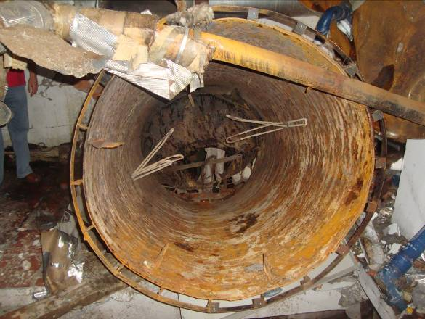
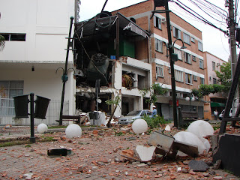

Figura 1. Edificação sinistrada. Figura 2. Reservatório sinistrado.

Assim sendo, além da natural materialização do fato, o trabalho pericial teve como objetivo precípuo, através do levantamento e interpretação dos vestígios existentes no local sinistrado, determinar: que componente explodiu, como e por que explodiu, e quais as causas determinantes da explosão.
A metodologia aplicada para responder a estes questionamentos foi dividida em etapas de campo, de laboratório e de pesquisa documental.
Na etapa de campo, a análise estrutural da edificação e dos equipamentos presentes no interior desta, permitiu identificar como foco da explosão um dos reservatórios de armazenamento de água aquecida. O sinistro causou avarias que interromperam o fornecimento de energia elétrica nos arredores. A análise das imagens de câmeras de monitoramento de um estabelecimento vizinho possibilitou precisar o horário de interrupção do fornecimento de energia elétrica. A certificação de componentes eletroeletrônicos das caldeiras, e a determinação do horário da explosão, evidenciaram que as caldeiras estavam desligadas no momento da explosão, não tendo qualquer influência no sinistro.
Na ausência de operação das caldeiras, o sistema de aquecimento de água era mantido com o auxílio de resistências elétricas e termostatos. A análise estrutural das avarias no reservatório sinistrado e em sua tampa evidenciaram a região de eclosão da explosão em sua porção anterior direita. Havia um avançado estado de corrosão interna. Ressalta-se que a vida útil do equipamento é um aspecto importante a ser respeitado. Em casos de corrosão avançada, o risco de acidente tende a aumentar na proporção que diminuem a tensão admissível do material e a espessura efetiva de parede. Amostras dessa região foram coletadas para exames complementares de análises laboratoriais.
Na etapa de laboratório, evidenciou-se que a corrosão nas amostras apresentavam profundidade aproximada de um quarto à metade da espessura das amostras. As análises de microestrutura e de microdureza das amostras - inclusive na junta de solda entre a tampa e a estrutura do reservatório - evidenciaram tratarem-se de aço carbono ferítico perlítico, com valores de dureza típicos para o material, não sendo constatada qualquer anomalia microestrutural ou de microdureza. Os resultados da análise química reiteraram tratar-se de um material constituído de aço carbono típicos para a aplicação a que se destinavam.
A pesquisa documental foi dividida em etapas. A primeira, consistiu na análise dos manuais de fabricação e dos históricos de inspeção/manutenção dos equipamentos de interesse. Os responsáveis pelo estabelecimento hoteleiro disponibilizaram aqueles referentes às caldeiras, porém não possuíam qualquer documentação referente aos reservatórios de armazenamento de água aquecida. Sobre estes, relataram possuírem 18 anos de uso sem quaisquer inspeções e serviços de manutenção neste período. A segunda etapa foi alicerçada na NR-13, onde se determinou que o reservatório sinistrado encontrava-se efetivamente enquadrado na norma, como um vaso de pressão de categoria V, devendo obedecer os prazos máximos de inspeção de segurança: exame externo – 5 anos, exame interno – 10 anos, e teste hidrostático – 20 anos.
Na terceira etapa da pesquisa documental, levando-se em consideração as dimensões e a pressão hidrostática de operação do reservatório, estimou-se que a força exercida pelo fluido sobre a tampa do reservatório era de 49,5 toneladas-força e que a tensão tangencial atuante sobre a estrutura do reservatório era de 32MPa. Sendo a tensão de escoamento de um aço similar ao do reservatório da ordem de 350MPa quando nas condições de operação (entre 40ºC e 60ºC), e sabendo que a perda de resistência ao escoamento não é significativa para temperaturas até 250ºC, o resultado corroborou que a construção do reservatório foi adequada ao uso pretendido. A última etapa uma pesquisa documental, baseada no levantamento de valores tabelados das temperaturas vaporização da água nas pressões envolvidas, permitiu determinar, através de uma análise termodinâmica, que a explosão ocorreu devido a uma súbita vaporização causada por brusca queda de pressão.
A despeito dos percalços enfrentados pela preservação inadequada, concluiu-se como causas determinantes do sinistro a sucessão de dois fatores: operação inadequada de pelo menos um dos termostatos, que permitiu a elevação da temperatura da água, ainda no estado líquido, acima dos 100ºC, e o comprometimento estrutural do reservatório sinistrado, cuja ruptura produziu a queda brusca de pressão e a conseguinte vaporização súbita de grande quantidade de água, o que culminou na explosão.

REFERÊNCIAS BIBLIOGRÁFICAS
1. BAZZO, E. Geração de Vapor. 2º ed. Florianópolis: UFSC, 1995.
2. BRASIL. Ministério do Trabalho. Caldeiras e Vasos de Pressão. Portaria GM n.º 3.214, de 08 de junho de 1978 - NR 13.
3. CAMPOS, Márcia Aparecida de. Estudo das instalações e operação de caldeira e vasos de pressão de uma instituição hospitalar sob análise da NR 13. Criciúma-SC, 2011.
4. CRUZ, Carlos Augusto Ornellas da; SILVA, Gustavo Murilo Alcântara. Caldeiras e vasos de pressão - NR-13: análise do pré-requisito de 1º grau necessário para capacitação dos profissionais que participam dos treinamentos de segurança. Salvador-BA, 2008.
5. VAN WYLEN, Gordon; SONNTAG, Richard; BORGNAKKE, Claus. Fundamentos da Termodinâmica Clássica. Apêndice A, Tabela A.1.2 - Água saturada: tabela em função da pressão. São Paulo-SP: p. 519, Ed. Edgard Blücher LTDA, 1995.

